鄱阳县限额以下交易平台操作手册

招标人（招标代理）

欢迎您阅读本手册，在这里您将了解鄱阳县限额以下交易平台相关操作。整体操作如下：意向公示/招标计划——项目注册——招标项目——招标公告（招标公告变更）——场地预约——招标文件（答疑澄清文件）——不见面开标——中标候选人公示——中标结果公示——中标通知书。

一、意向公示/招标计划

使用招标人身份进行登录，选择左侧‘意向公示/招标计划’菜单，点击新增意向公示。

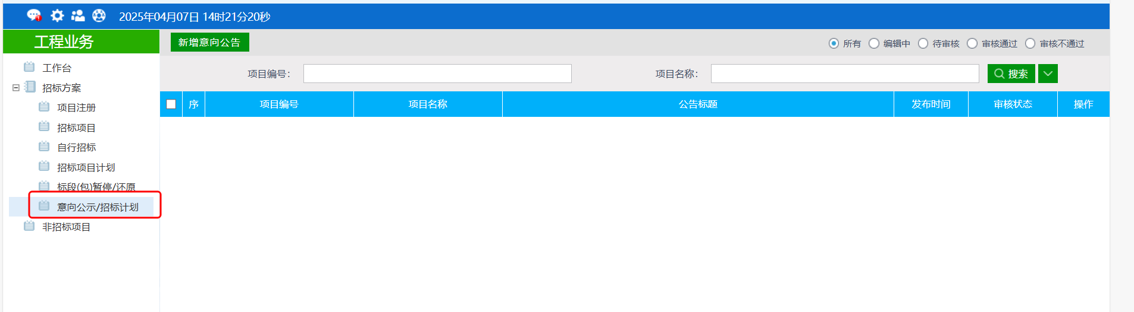

显示如图所示界面，填写项目相关信息、公告信息与公告内容，确认无误后提交信息，即可发步至鄱阳县小额工程交易专区网站。

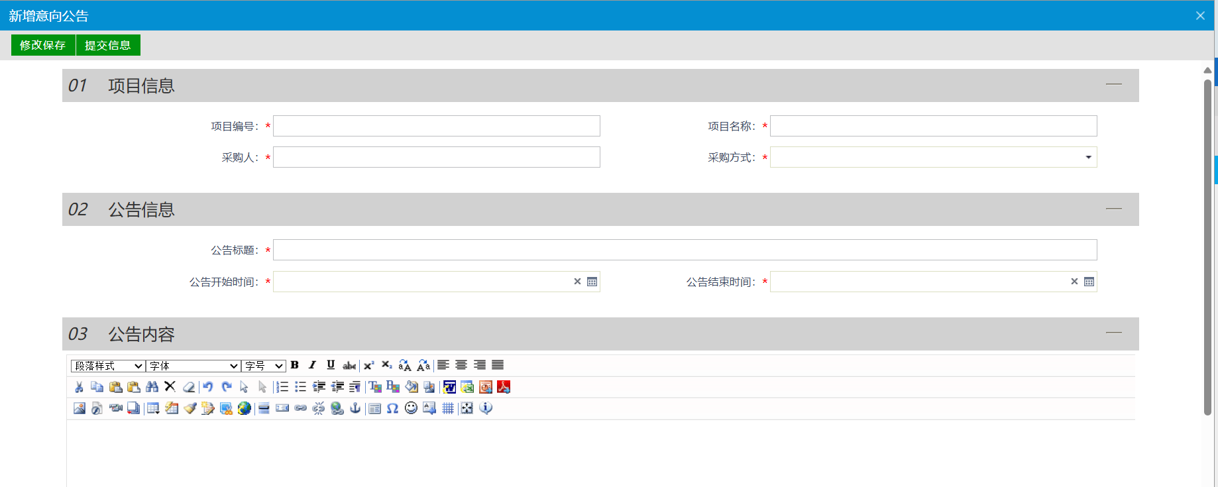

二、项目注册

使用左侧菜单中‘项目注册’菜单，点击新增项目，进行项目注册。

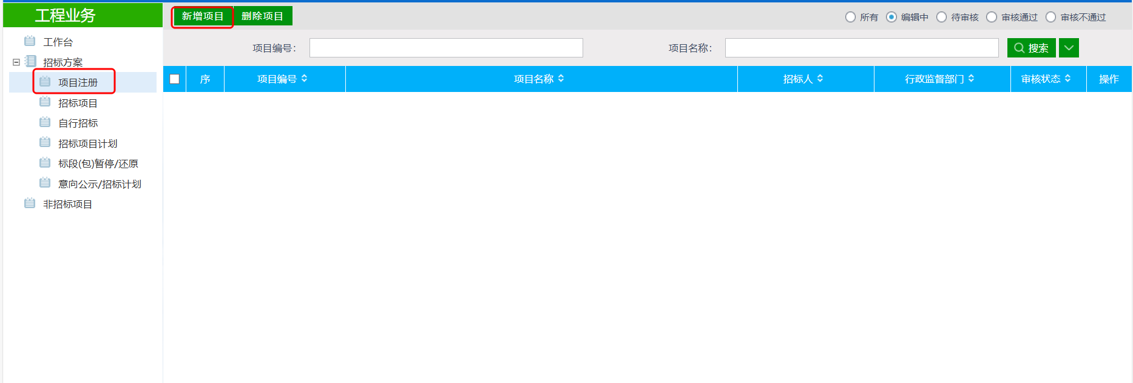

01项目信息

项目注册详情页，第一栏为项目信息，需按照项目具体情况，填写相应项目信息。

其中‘项目行业分类’分为五类：房建及市政、水利、公路与交通、农业农村、自然资源。选择对应分类，相应审核步骤会流转至对应主管单位。

招标组织方式分为‘自行招标’与‘委托招标’，如果选择委托招标则需在后续步骤选择对应招标代理。

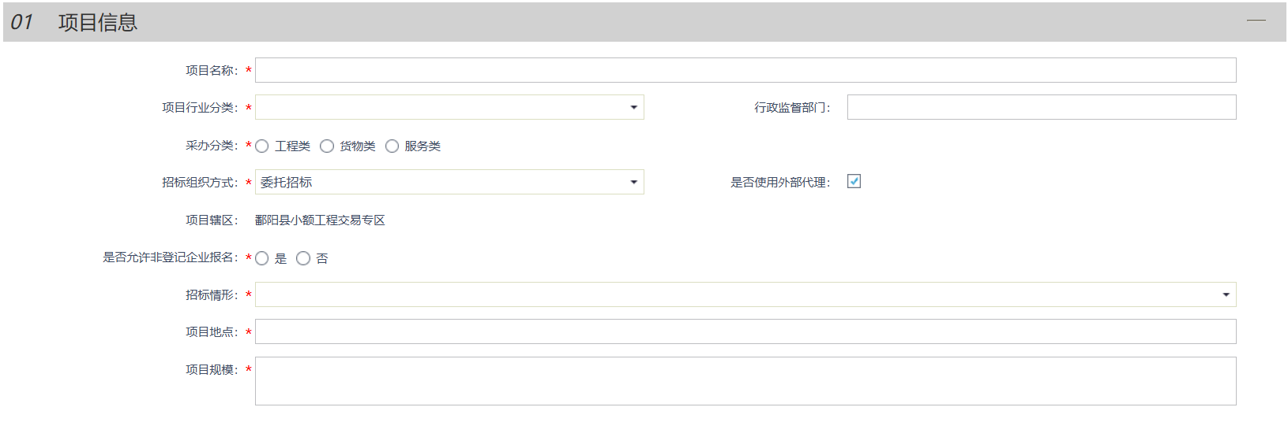

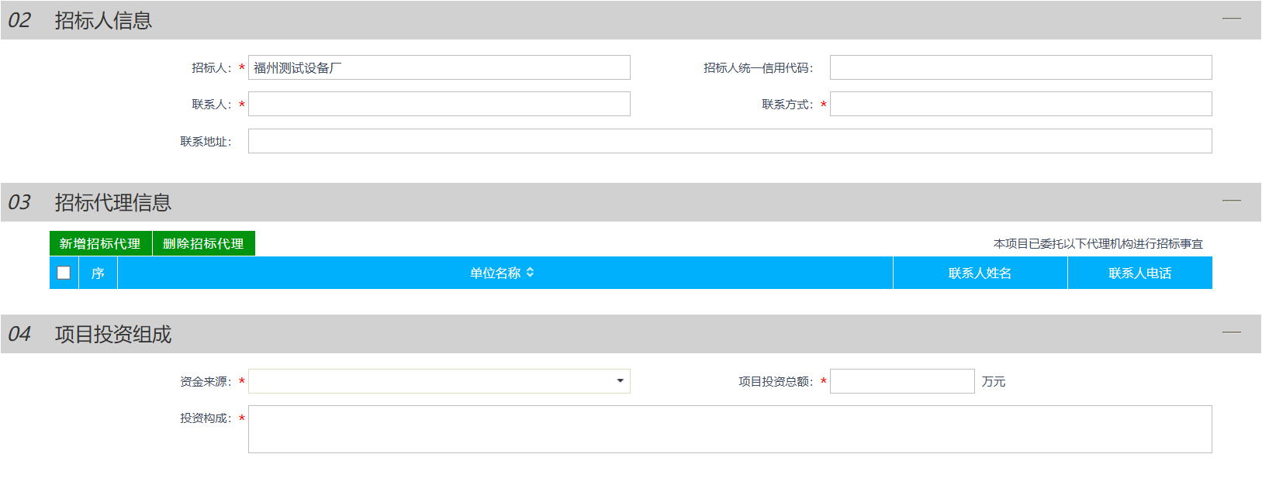

填写完项目信息后，需再完善招标人、招标代理（如有）、项目投资组成等信息，完善相关信息后上传项目附件。可上传附件如下图展示。确认信息完善后，可将流程提交，经由主管单位与发改委进行审核。

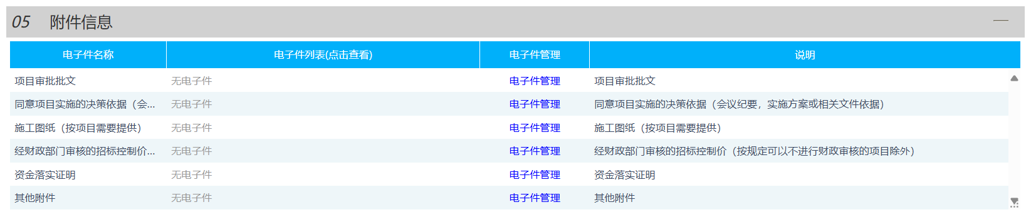

二、招标项目

若项目注册时，选择的为自行招标，则使用招标人身份完成这一步，若选择的为委托招标，则使用招标代理身份完成这一步。使用左侧菜单‘招标项目’菜单，点击‘新增招标项目’。

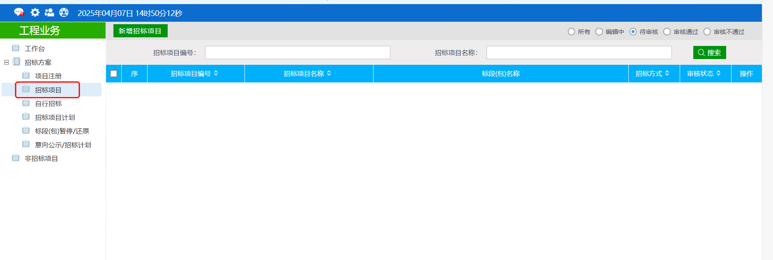

进入招标项目菜单，确认01项目信息无误，完善02招标项目信息并选择招标方式，若选择直接发包，则可以直接发布结果公示，选择公开招标，则使用正常流程。

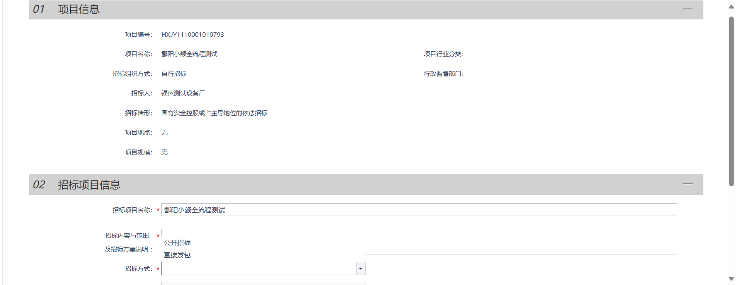

03标段（包）信息

点击新增标段，完善相关信息即可。完成招标项目后，使用左侧工作台菜单完成后续步骤。

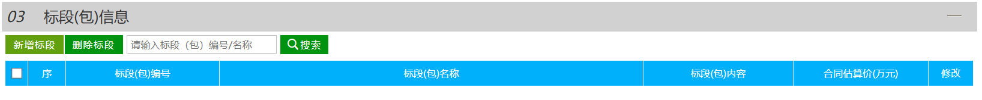

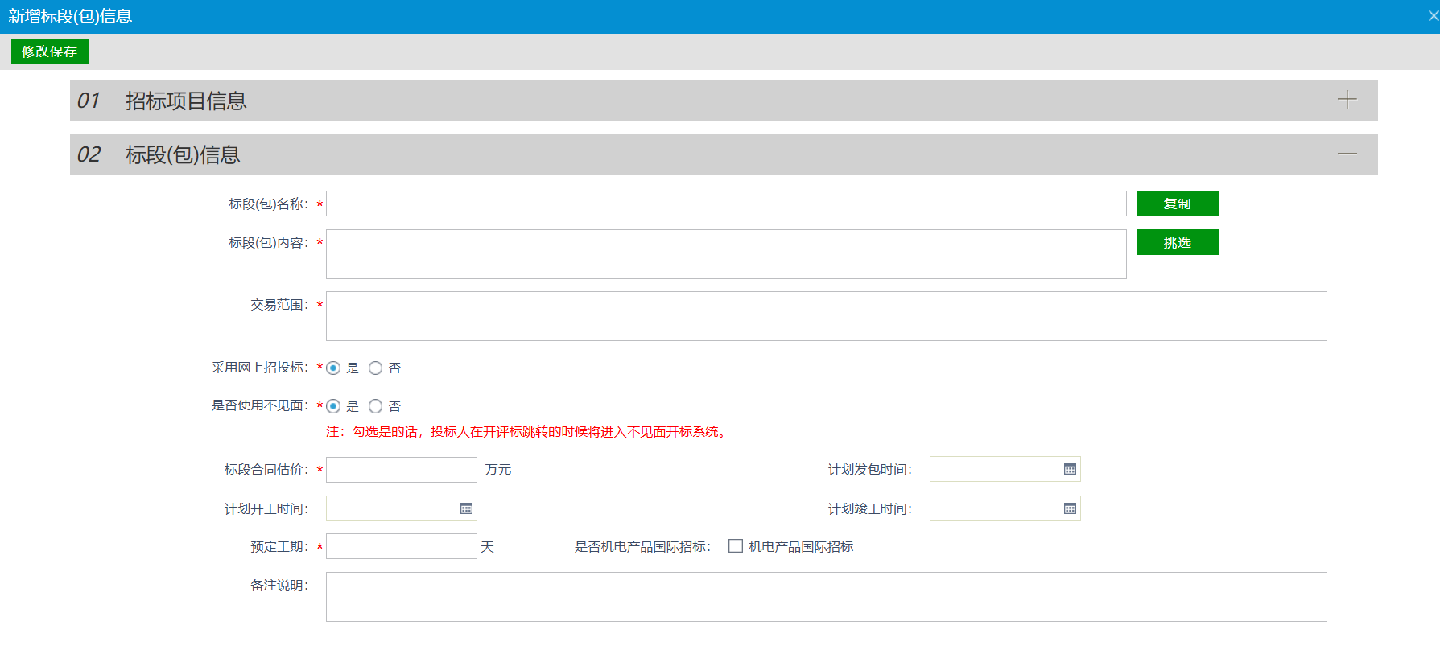

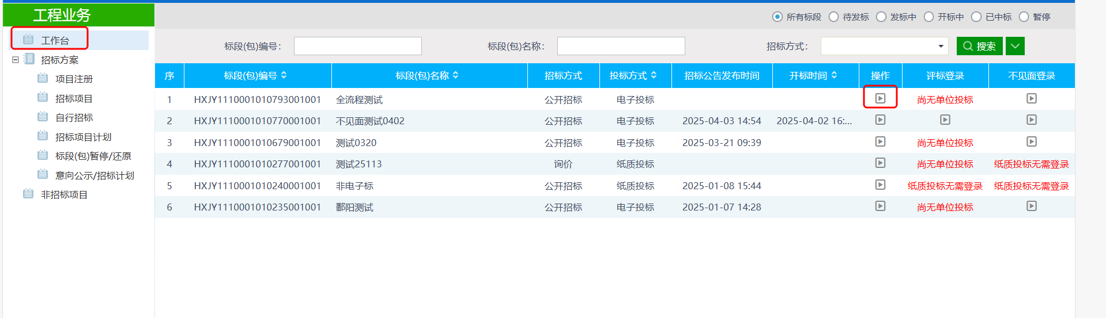

三、招标公告

点击招标公告菜单，确认01招标项目信息与02标段（包）信息无误，完善03公共信息、04联系方式、05公告内容即可。填写相关信息确认无误后即可提交信息，交由主管单位与发改委进行审核。

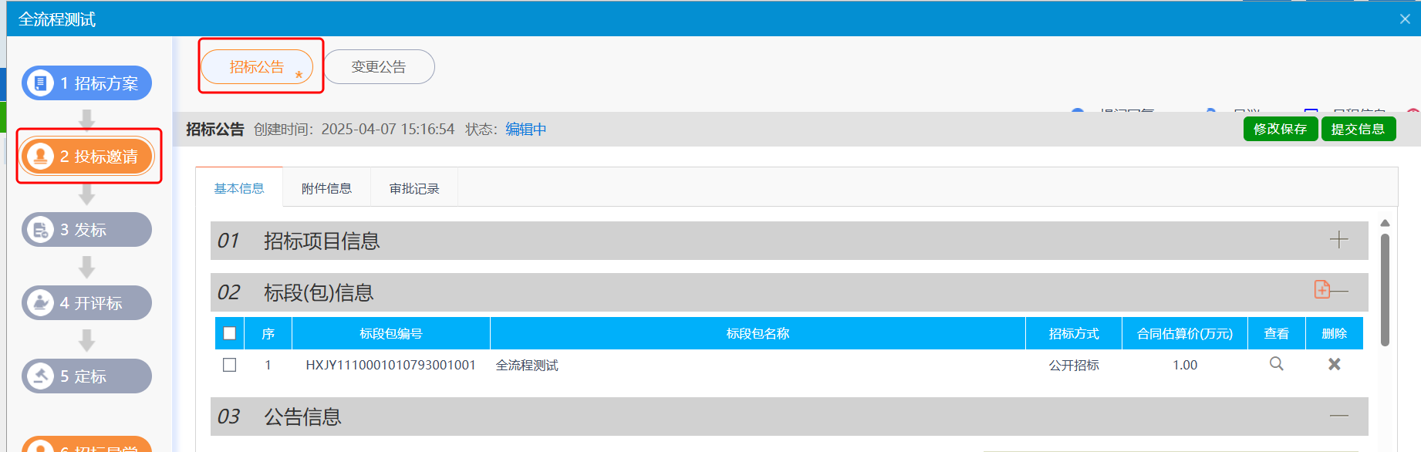

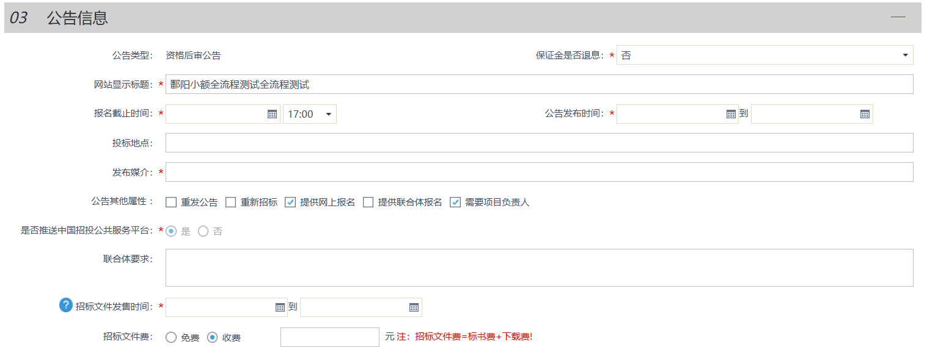

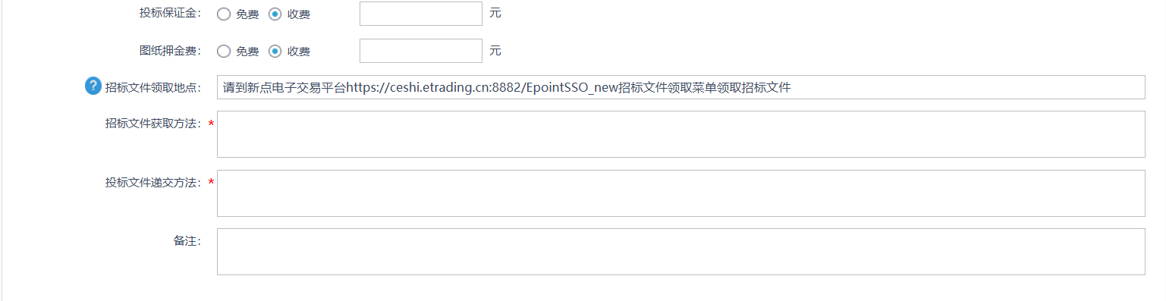

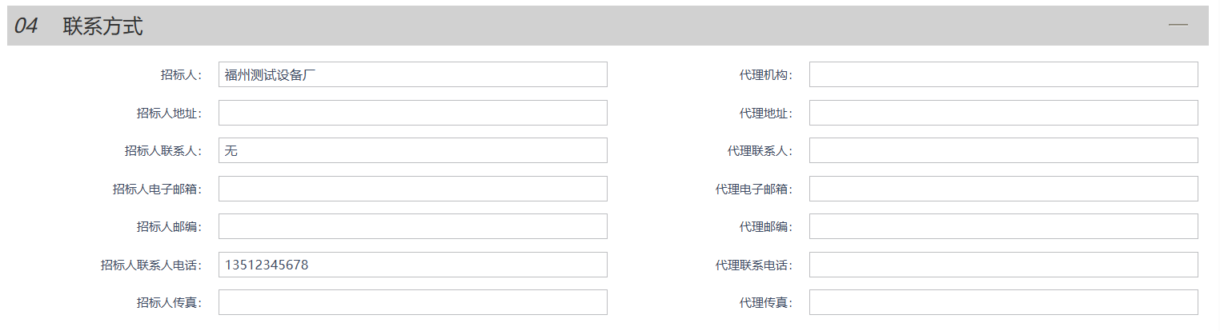

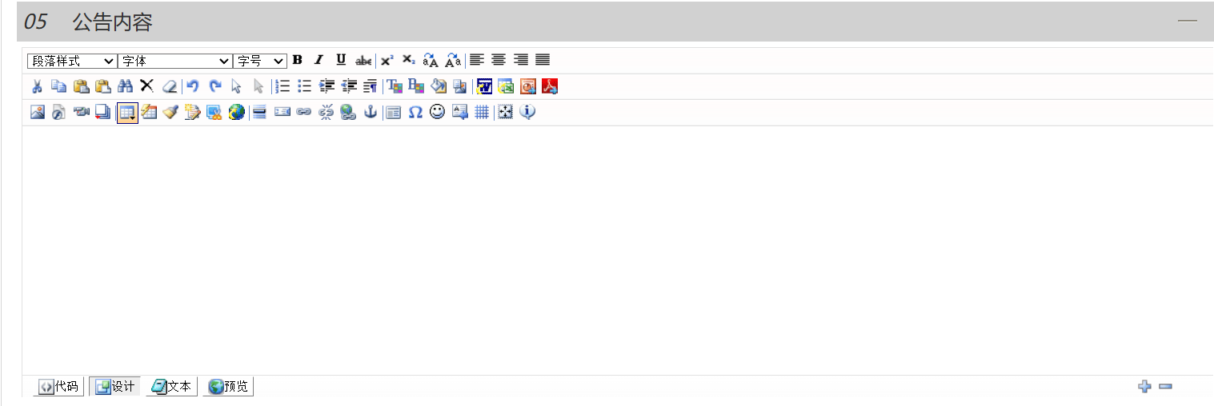

四、场地预约

在场地预约菜单中，可发起场地预约申请，选择对应的开标日期与场次（若当天该场地已被预约，则无法提交或审核通过）。提交信息后，交易中心审核完成，则场地预约成功。

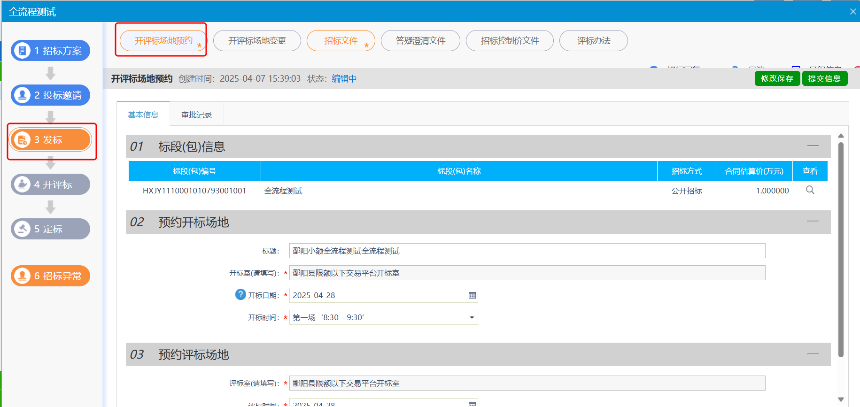

五、招标文件

确认招标文件信息，并上传招标文件即可。招标文件可上传word，pdf等非加密形式文件。

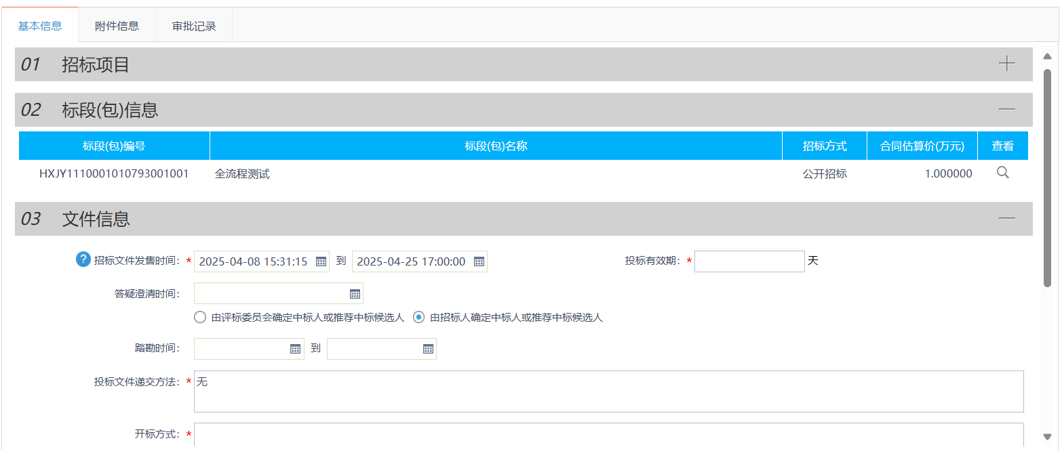

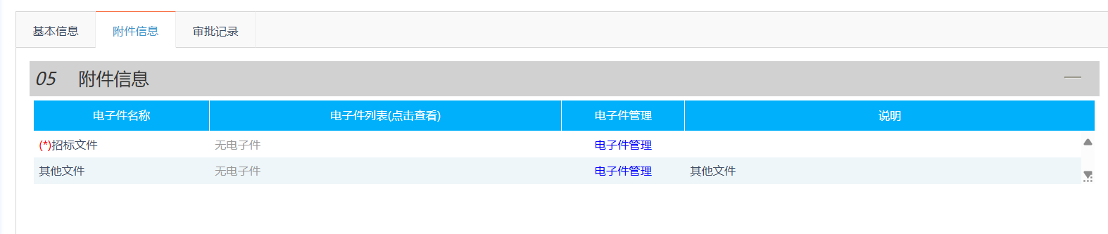

六、不见面开标

项目到开标时间之后，点击不见面开标登录，即可跳转至不见面开标大厅，进行开标相关操作。

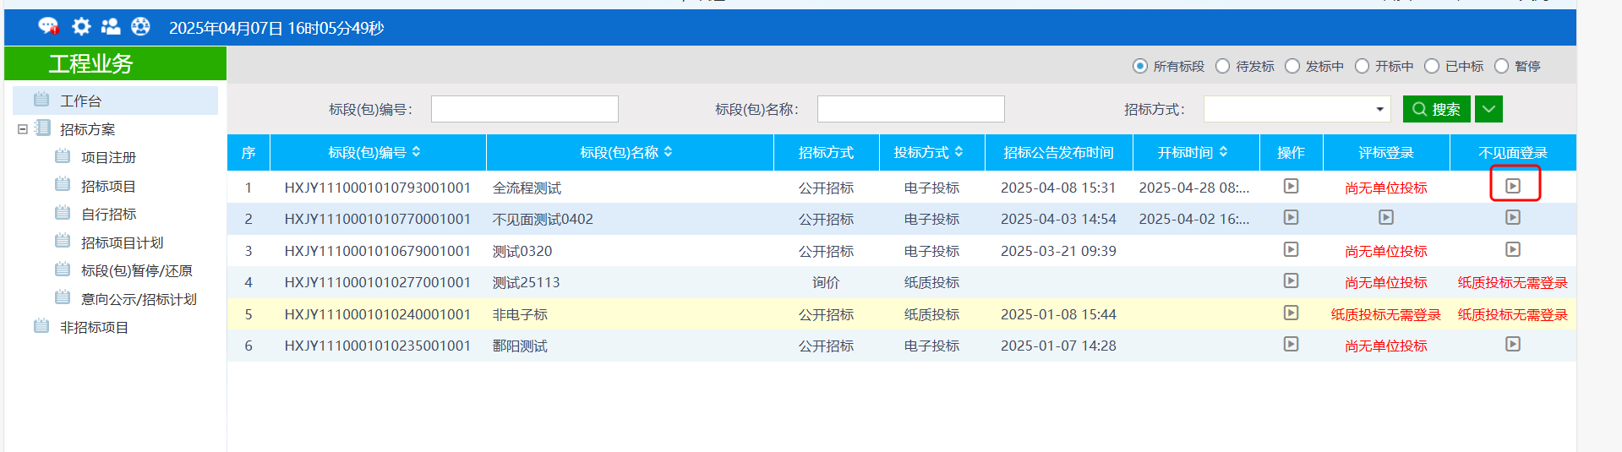

七、中标候选人公示

在中标候选人公示菜单中，确认项目信息，选择在不见面开标环节确认的中标候选人为排名第一单位。并填写中标公示信息与内容即可。

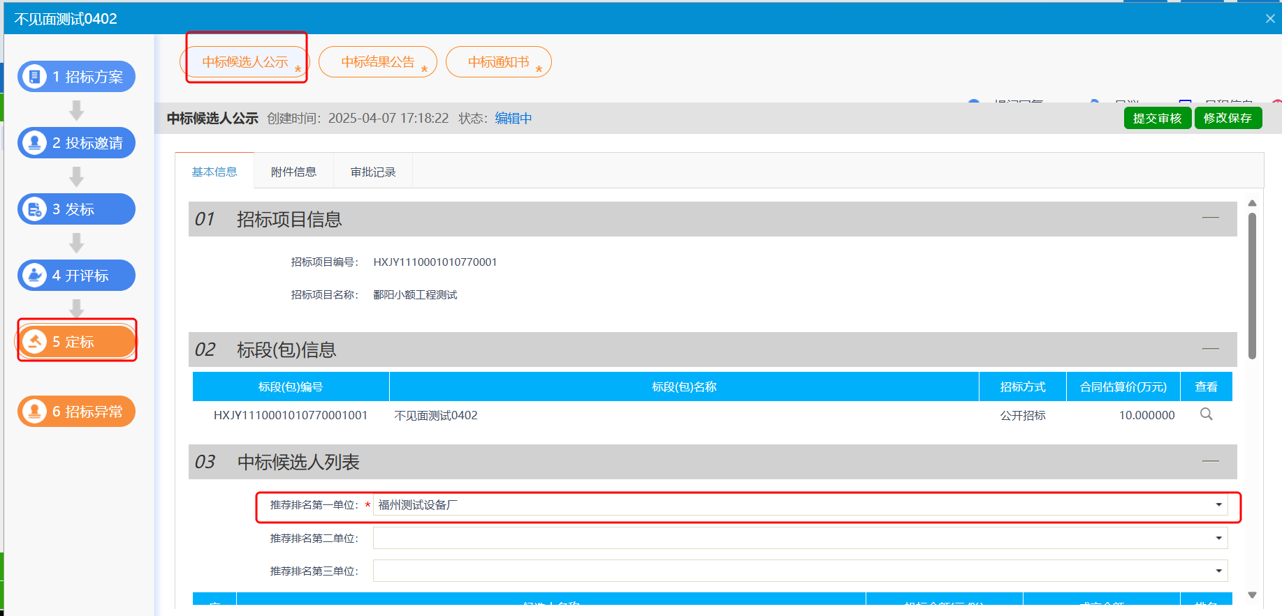

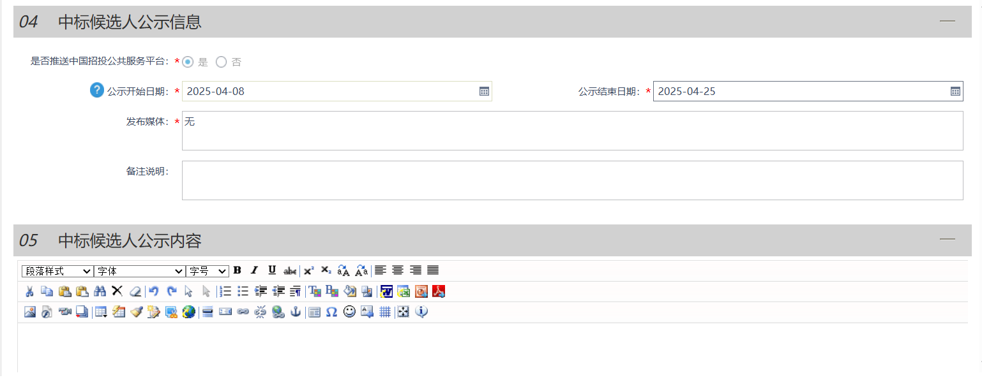

八、中标结果公示

进入中标结果公告菜单，在中标结果信息内点击操作按钮，新增中标单位

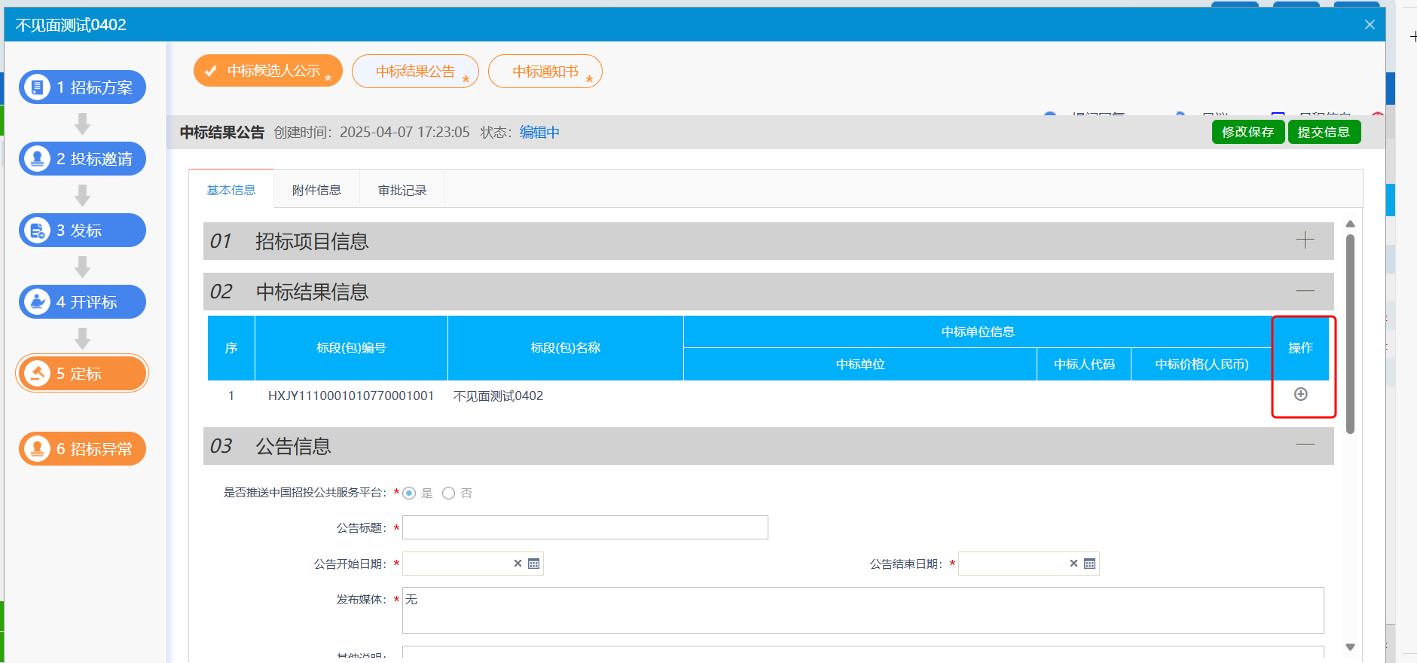

从候选人中挑选出中标单位，并录入相关信息即可。

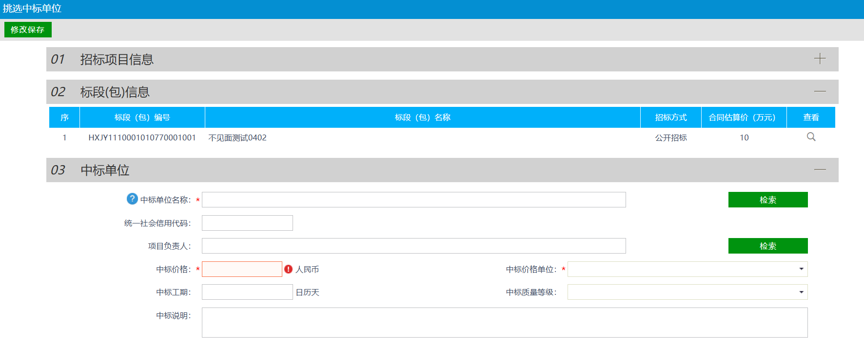

完成上述步骤，填写公告信息与公告内容后即可提交。

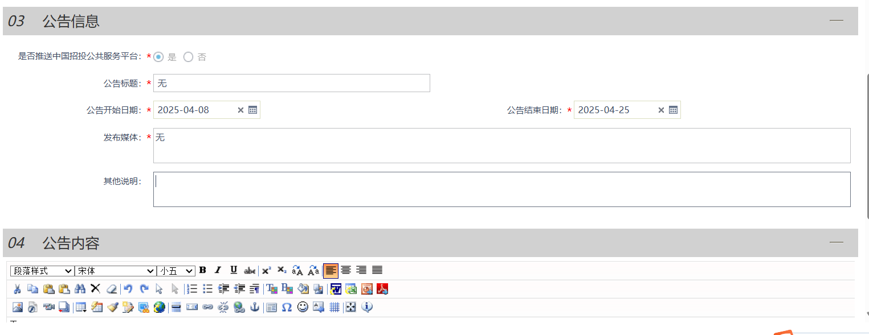

九、中标通知书

进入对应菜单，确认信息无误即可。

